Уважаемые родители!
Убедительная просьба соблюдать режим карантина! В целях недопущения распространения коронавирусной инфекции призываем Вас ограничить пребывание в общественных местах, рекомендуем быть дома всей семьёй. Ну, а всем родителям остается пожелать терпения и спокойствия. Помните, что карантин — это временная ситуация, так что постарайтесь сохранять оптимизм.
Чем занять ребенка во время карантина.
- Раскрашивать раскраски (распечатки и книжки).
- Рисовать одновременно на одном листе.
- Рисовать зубной щеткой.
- Рисовать ладонями (ставить отпечатки пальцев и дорисовывать детали).
- Рисовать с закрытыми глазами.
- Выкладывать рисунки нитками.
- Делать ангелов из макарон.
- Делать игрушки из втулок от туалетной бумаги.
- «Обрывная аппликация» — вначале на мелкие кусочки руками рвется или цветная бумага, или листки из журналов, затем из обрывков делается коллаж.
- Играть в цвет дня. Каждый день недели назвать «своим цветом», например, понедельник — красный, вторник — оранжевый, среда — желтый и т. д. по цветам радуги. Каждый день надевать одежду или какую-то деталь одежды определенного цвета, попробовать найти продукты такого цвета, или время от времени кричать, например, «красный» — и нужно быстро дотронуться до предмета этого цвета.
- Собственный танец. Разучите танец, необязательно на тему карантина и вируса. Найдите легкий танец в интернете и разучивайте его всей семьей. Результат можно записать на видео. Будет отличный новый контент для вашего Ютюб-канала или Инстаграма. А еще можно послать результат родственникам, с которыми вы пока не можете встречаться.
- Слушать тишину.
- Закрыть глаза и различить как можно больше звуков.
- Написать букву «р» — в строку от совсем маленькой до огромной. А в другой строке от огромной до маленькой. Просить ребенка, чтоб произносил звук, повышая громкость (чем меньше буква, тем тише голос).
- С закрытыми глазами угадывать, по какому предмету ударили (ложкой, карандашом).
Делайте с ребенком поделки
Поделки – хороший способ развлечь ребенка и дать ему возможность проявить свои творческие способности. Многие родители утверждают, что это занятие нравится детям.
Поделки из подручных материалов. В ход могут идти самые разные предметы, имеющиеся в каждом доме: ватные палочки, вата, ткань, бусинки, картон, цветная бумага, макароны и крупы, все, что может подсказать вам ваша фантазия и интернет-уроки. Уже сейчас можно начать делать поделки к Пасхе, дню Космонавтики, 1 и 9 мая, или просто поделки с любимыми героями фильмов и мультфильмов. Самым маленьким деткам можно предложить сортировать крупы, макароны, распределять их по разным стаканчикам или формочкам для льда. Можно предложить насыпать макароны в пластиковую бутылку. Так и мелкая моторика ребенка потренируется
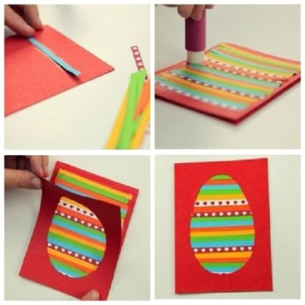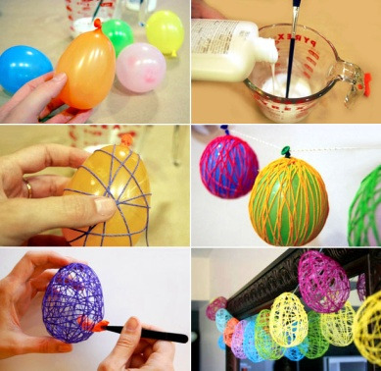
Интересные идеи вы можете найти здесь http://semeynaya-kuchka.ru/podelki-dlya-detej-4-let-55-idej-dlya-detskogo-sada/
Поэтический вечер. Этот вид деятельности развивает мышление, запас слов. Ведь поиск рифмы — не самое простое занятие для ребенка. Самым маленьким предлагайте придумывать рифмы к 1 загаданному слову. Например, кошка — ложка, тесто — место, мука — рука и т.д. Детям постарше предложите рифмовать целыми строчками. Говорите или пишите первую строчку, а вторую ребенок, потом снова вы.

Будьте здоровы и помните, дети – отличная компания! Главное – правильный подход и позитивный настрой. И тогда ваши вынужденные выходные пройдут с пользой, весёлыми моментами, а главное – без головных болей!

